Лабораторная работа № 4
  - Дискреционное разграничение прав в Linux. Расширенные атрибуты
Павличенко Родион Андреевич
Содержание

1. Цель работы
Получение практических навыков работы в консоли с расширенными атрибутами файлов

2. Выполнение лабораторной работы
От имени пользователя guest определили расширенные атрибуты файла /home/guest/dir1/file1 командой lsattr /home/guest/dir1/file1. Установили командой chmod 600 file1 на файл file1 права, разрешающие чтение и запись для владельца файл
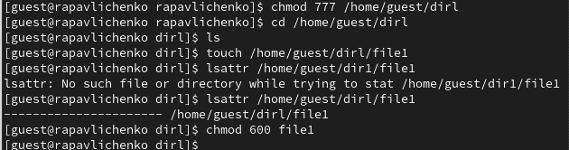
Рисунок 1: Работа с атрибутами
Попробовали установить на файл /home/guest/dir1/file1 расширенный атрибут a от имени пользователя guest
Рисунок 2: Установка расширенного атрибута
Попробовали установить расширенный атрибут a на файл /home/guest/dir1/file1 от имени суперпользователя
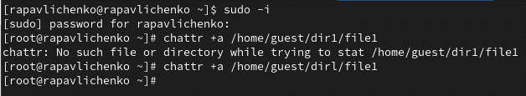
Рисунок 3: Установка расширенного атрибута
От пользователя guest проверили правильность установления атрибута. Выполнили дозапись в файл file1 слова «test» командой echo “test” /home/guest/dir1/file1. После этого выполнили чтение файла file1 командой cat /home/guest/dir1/file1.
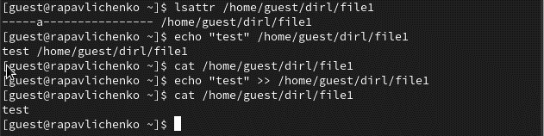
Рисунок 4: Работа с файлом
Попробовали удалить файл file1 командой echo “abcd” > /home/guest/dirl/file1 .Попробовали переименовать файл
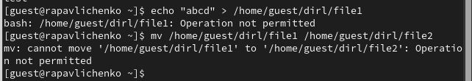
Рисунок 5: Работа с файлом
Попробовали с помощью команды сhmod 000 file1 установить на файл file1 права. Это сделать не удалось
Рисунок 6: Установка прав
Сняли расширенный атрибут a с файла /home/guest/dirl/file1 от имени суперпользователя командой
Рисунок 7: Снятие расширенного атрибута
Повторили операции, которые нам ранее не удавалось выполнить. Все операции удалось выполнить.
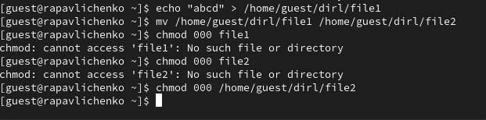
Рисунок 8: Повтор операций
Установили атрибут “+i”
Рисунок 9: Установка атрибута “+i”
Никакие операции выполнить не удалось
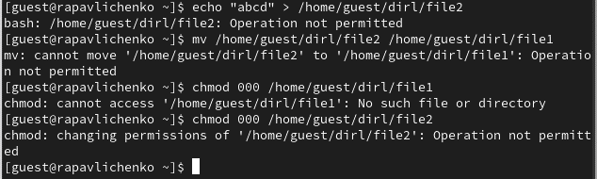
Рисунок 10: Выполнение задания

3. Выводы
Получили практические навыки работы в консоли с расширенными атрибутами файлов

Список литературы

